«Алтын бала»
21 декабря 2017 года состоялся 15 форум «Алтын бала», где награждаются лучшие ученики города, за достижения в учебе, спорте, научно-исследовательской работе, искусстве. Этот высокий отличительный знак стал большим стимулом одаренных детей. За прошедши годы на медаль претендовали более 150 балхашских учащихся. И только половина из них были удостоены этой высокой награды. Этот год не является исключением и собрал множество гостей на этот знаменательный форум. Претенденты на звание «Алтын бала» получили теплые слова-поздравления педагогов и наставников, а лучшие из лучших получили цветы, подарки и грамоты.
От КГУ «Общеобразовательной средней школы №1 им.М.Горького» была представлена кандидатом в номинации «Спорт»- Пак Катрина, в номинации «Алтын бала» -
Русланова Диана.
И победителем данного форума и обладательница главного звания Алтын бала стала Русланова Диана!!!
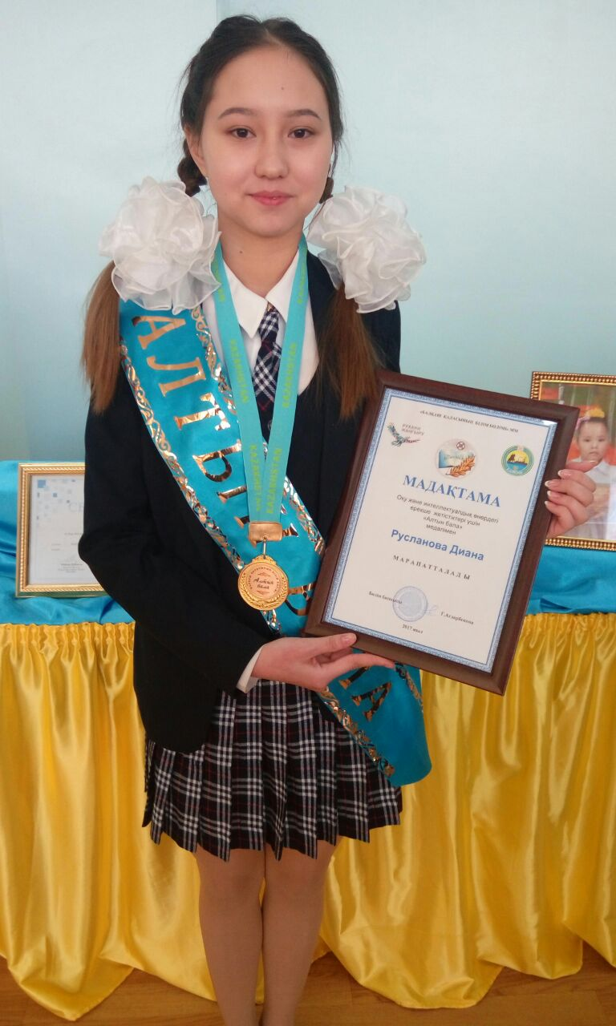
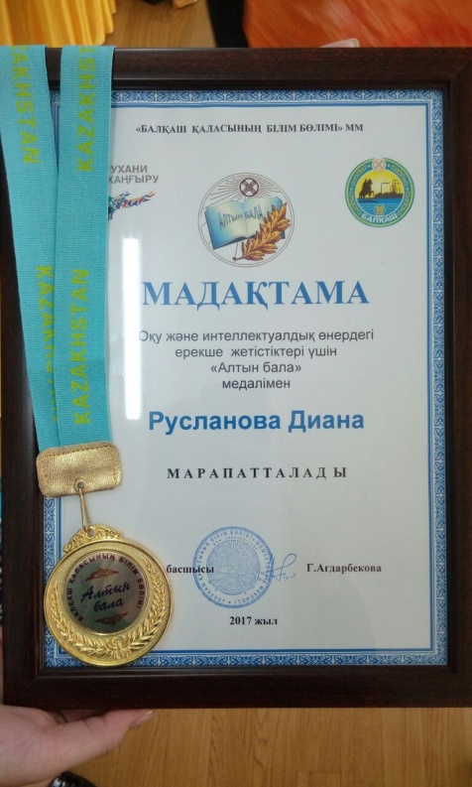
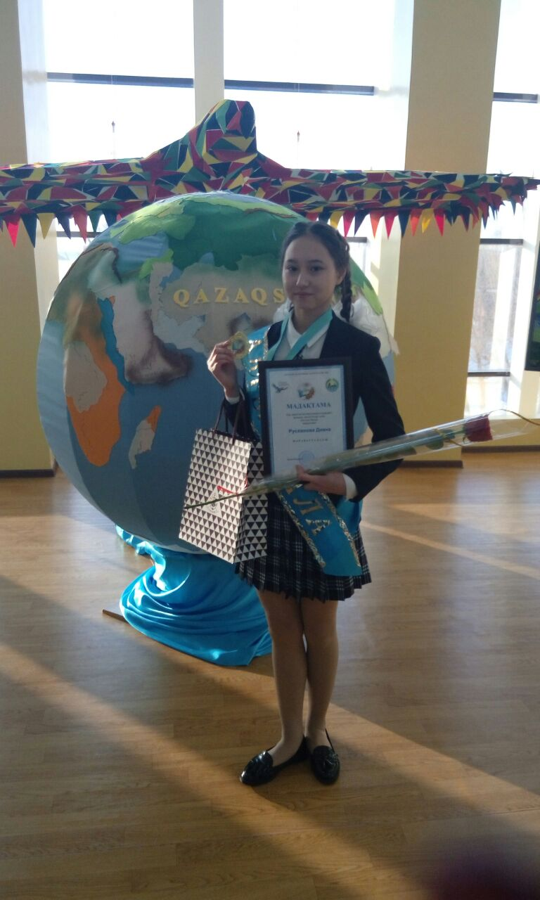
Признание заслуг человека, его нужной и полезной деятельности - это главная награда для каждого и особенно для молодых. Радует то, что становится престижным среди молодых людей быть образованными, начитанными и интеллигентными. Ведь эти ребята – будущее Казахстана, а наша Русланова Диана, гордость нашей 1 школы!!!

